CSS SASS

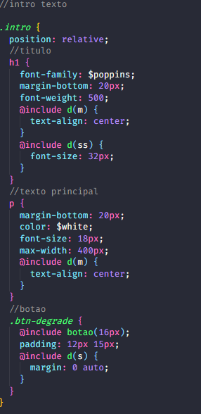/* Exemplo Estrutura basica do SASS */

Include mixin responsivo ou seja do dispositivo *medium” text-align center

Include mixin responsivo ou seja do dispositivo *small small” text-align center

Include mixin do botao

Ja pega todos os estilos padrao do botao do

Dentro do arquivo nova-page.html tem algumas instruções de como criar uma nova pagina

Dentro do sass você ira encontrar o nering que é colchetes dentro de colchetes que funciona como o escopo od javascript

[DOCUMENTAÇÃO SASS](https://sass-lang.com/documentation) LINK DA DOCUMENTAÇÃO PARA OUTRAS DUVIDAS

NUNCA ALTERE DIRETAMENTE O ARQUIVO .CSS

- Desprefixar arquivos sass

1° Copie o codigo do arquivo sass

2° va para o site <https://autoprefixer.github.io/>

3° cole o codigo na esquerda, coloque browserlist igual da imagem, de aply, copie o codigo da esquerda e cole no arquivo sass subistituindo o antigo prefixado

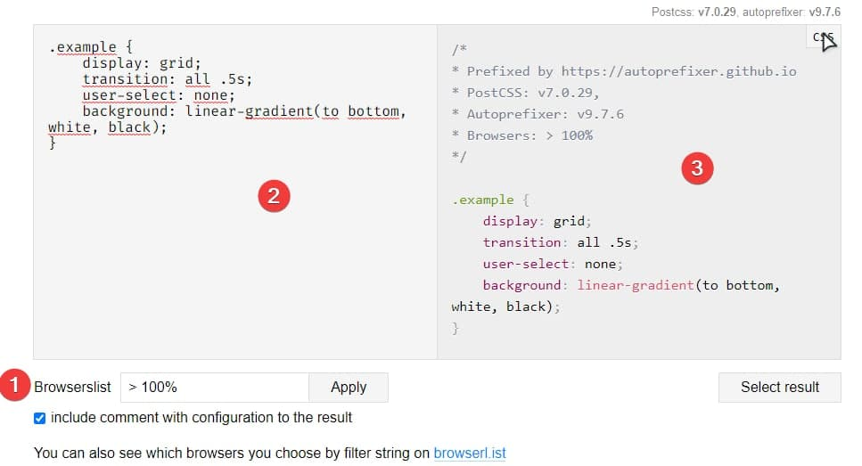

Arquivos principais com imports e alterações de estilo

Pagina Home -> custom.scss

Pagina integrações -> custom-integracoes.scss

Pagina integrações -> custom-integracoes.scss

Pagina contratar -> custom-contratar.scss

Pagina contratar-2 -> custom-contratar-2.scss

Pagina recursos -> custom-recursos.scss

E assim por diante

-Responsivo

No arquivo do responsivo do sass encontra as instruções

Pontos de quebra alinhados com o do bootstrap

- Mixins   
Degrades  
botoes

Titulos

Subtitulos

Propriedaddes de bg

- Fonte

$poppins

$rubik

Open-sans

- Bootstrap

O que não esta sendo utilizado do bootstrap foi comentado para reduzir o tamanho

Variaveis redeclaradas após os imports

- Animações

Todo <h1> dentro de .js-scroll

Da animação de descida do titulo